Отчёт по лабораторной работе №4

Архитектура компьютера НММбд-03-24

Туева Анастасия Юрьевна

Содержание

# 1 Цель работы

Освоить процедуры компиляции и сборки программ, написанных на ассемблере NASM.

# 2 Задание

1. Изучить основные принцыпи работы языка Ассемлера.

2. Выполнение лабораторной работы.

3. Выполнение самостоятельной работы.

# 3 Выполнение лабораторной работы

3.1. Создаём каталог для работы с программами на языке ассемблера NASM и переходим в него. Создадим текстовый файл "hello.asm" и откроем.

Рис. 1: Название рисунка

Рис. 3.1: Создание каталога.

3.2. Введём в него данный текст.

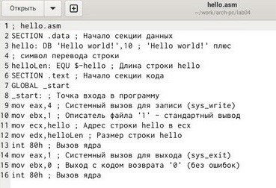

Рис. 3.2: Создание каталога.

3.3.1. Скомпилируем и проверим наличе объектного файла.

3.3.2. Скомпилируем исходный файВыполнение самостоятельной работыл «hello.asm» в «obj.o», также проверим наличие файлов.

3.3.3. Объектный файл необходимо передать на обработку компоновщику. Проверим, что исполняемый файл был создан.

3.3.4. Запустим на выполнение созданный исполняемый файл.

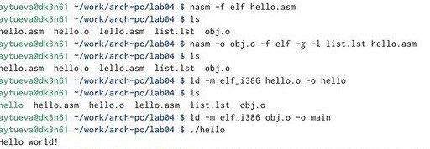Выполнение самостоятельной работы

Рис. 3.3: Транслятор NASM (3.3.1 и 3.3.2), компоновщик LD (3.3.3), запуск исполняемого файла(3.3.4).

# 4 Выполнение самостоятельной работы

4.1.Создадим копию файла hello.asm с именем lab4.asm.



Рис. 4.1: Копия файла.

4.2. Внесём изменения в текст программы так, чтобы вместо "Hello world!" на экран выводилась строка с моими фамилией и именем.

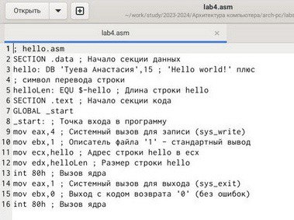

Рис. 4.2: Внесение необходимых изменений в текст..

4.3. Оттранслируем полученный текст программы lab4.asm в объектный файл. Скомпонируем объектный файл и запустим получившийся исполняемый файл.

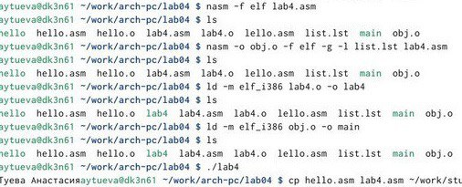

Рис. 4.3: Запуск получившегося исполняемого файла.

4.4. Создадим копию файла lab04.asm.

Рис. 4.4: Копия файла lab04.asm.

4.5. Отправляем файлы на Github.

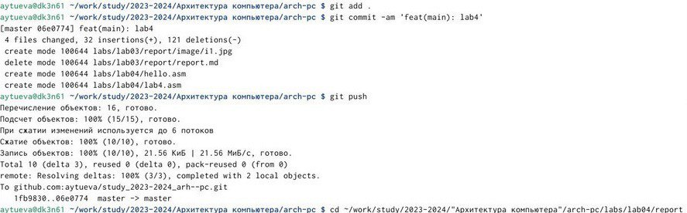

Рис. 4.5: Отправление файлов на Github.

# Выводы

Благодаря этой лабораторной работе, я освоила процедуры компиляции и сборки программ, написанных на ассемблере NASM.